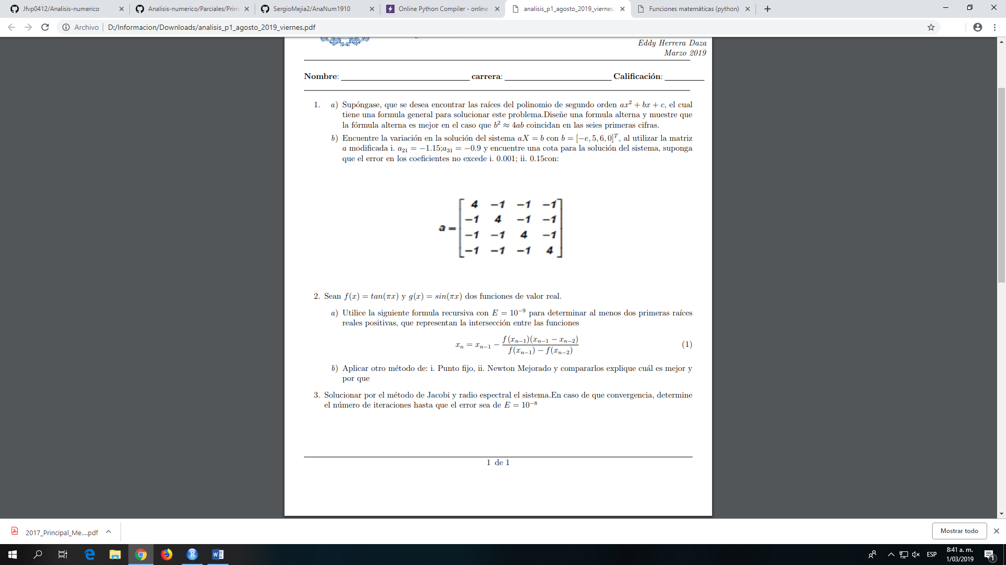

Se implementó el código en Python para f(x) = tan(πx) y g(x) = sin(πx) el cual arrojo los siguientes resultados:

f(x) = tan(πx)

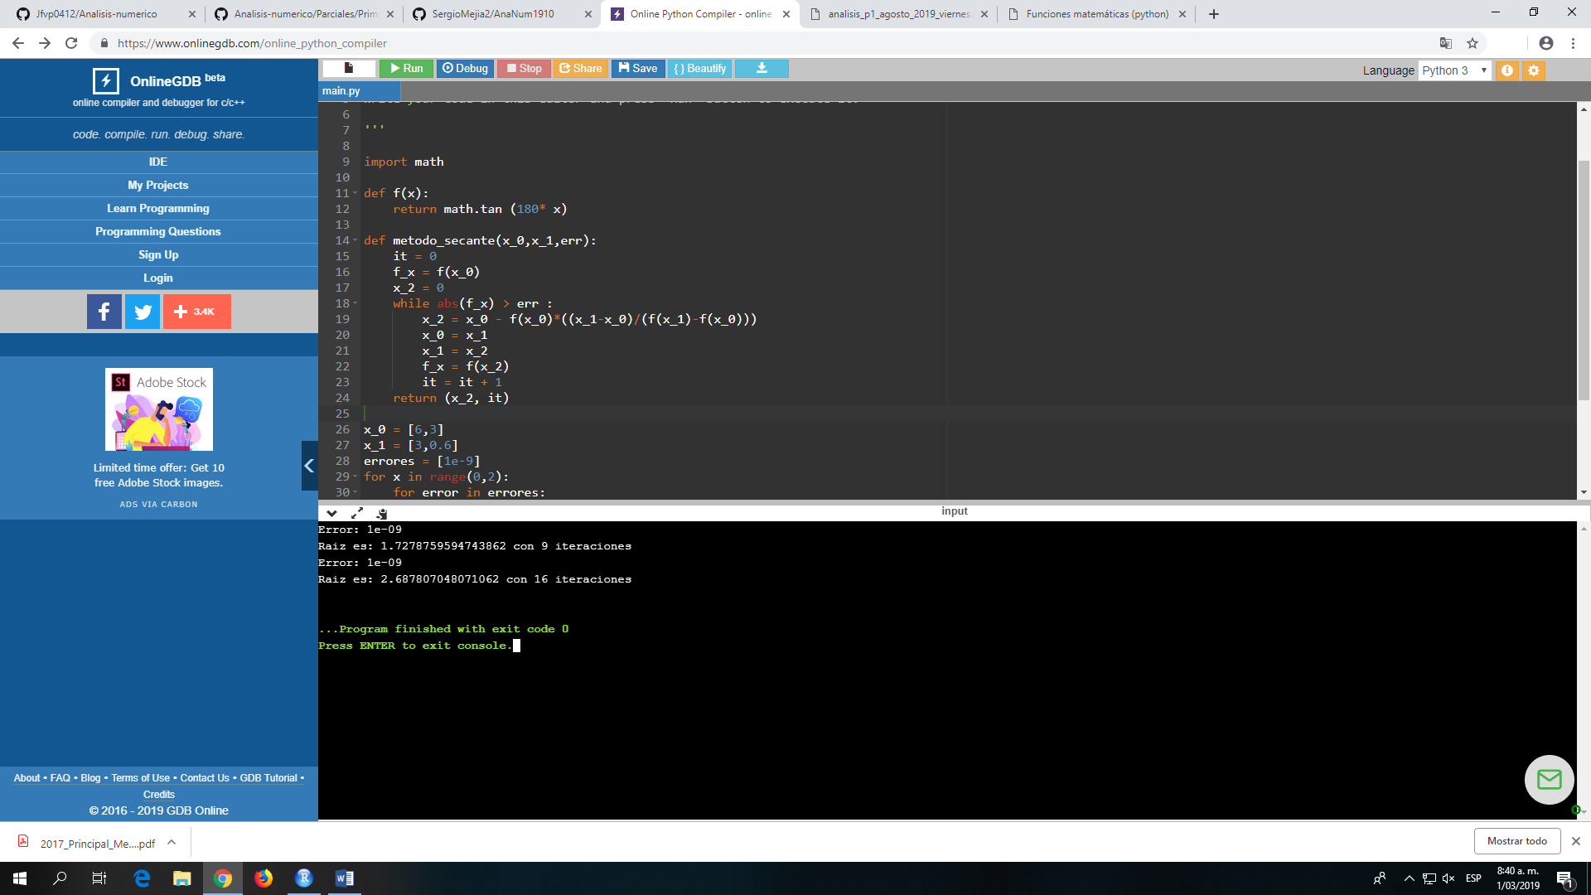

G(x) = sin(πx)

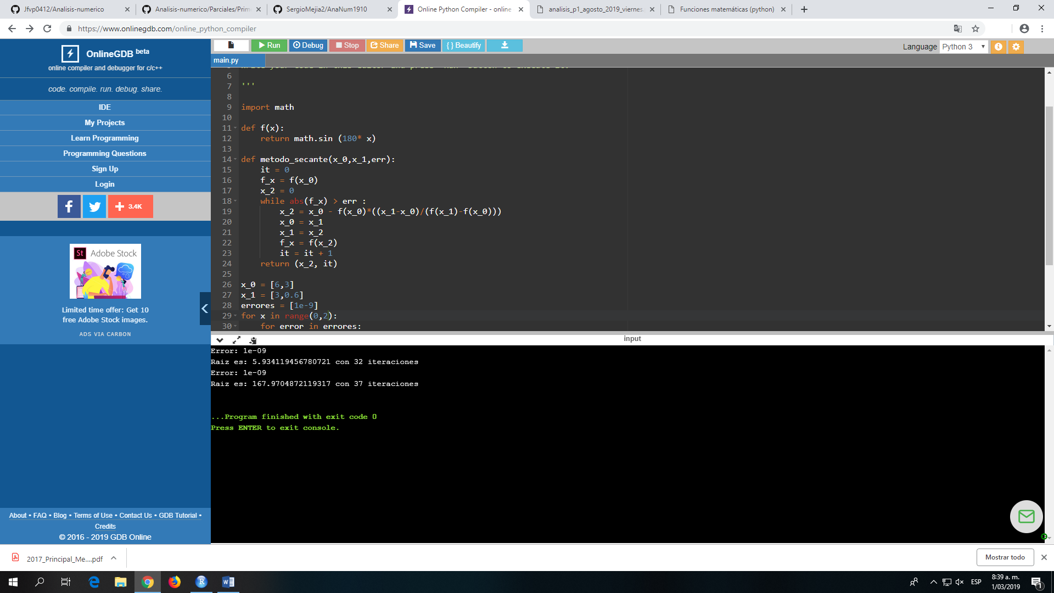

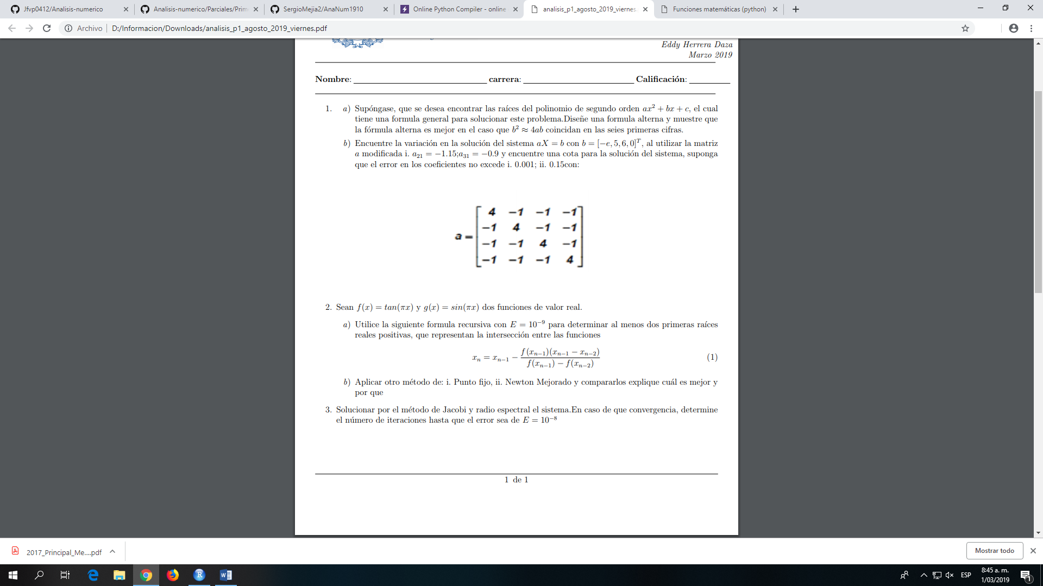

c.c 1026594288

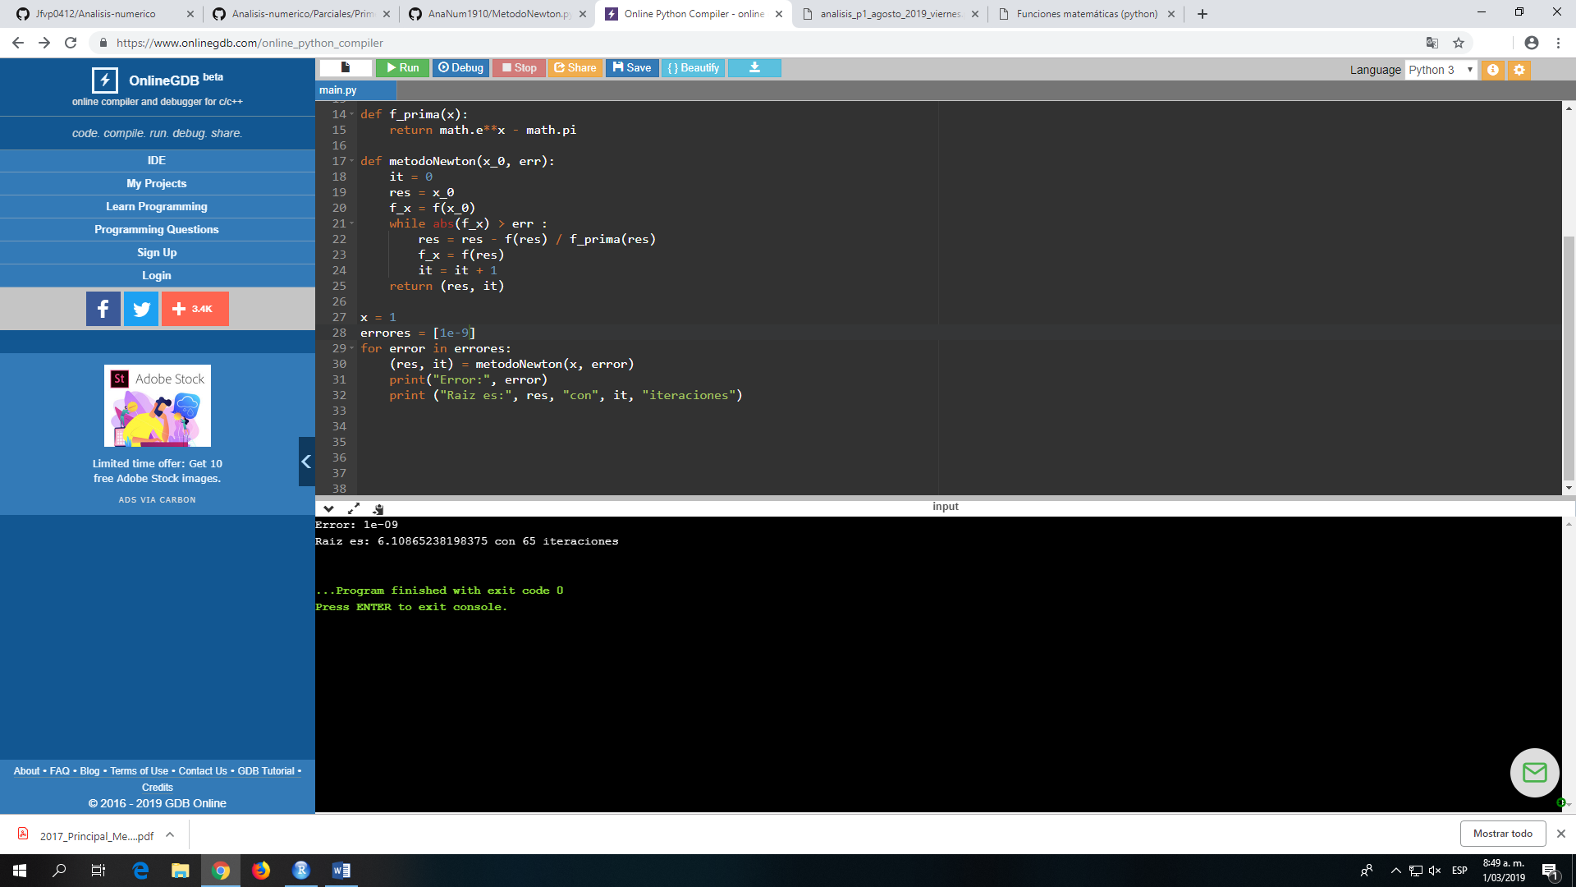

El mejor fue gracias por la formula dada en el espacio A ya que el número de iteraciones fue menor y así se puedo llegar a una respuesta parecida al anterior